- 依赖模块 不能解析
could not resolve dependencies for project 自定义的模块加了坐标也没用
父项目，先clear 在packging 打包

- 注意配置swagger 的设置，添加依赖，配置类， 项目中注解配置中文名
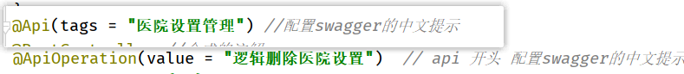
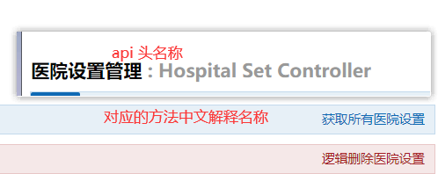

- 注意这里的技巧
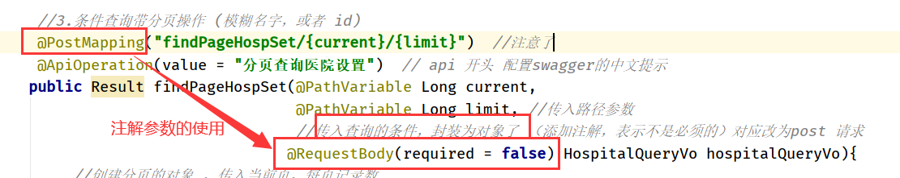
改变前get 没加参数注解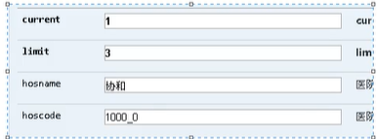
改变后 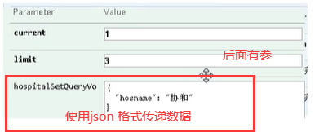

- 程序包com.xff.yygh.common.result不存在

确定已经有类，导入了模块依赖，然后 刷新maven 或 再次clear ,packge 很麻烦
也可以先把那个模块 install 到本地仓库，更改时再出错，先clear在安装

- 写一个controller 接口时，先把总大概步骤注释，在逐步细化

- 注意测试的数据格式
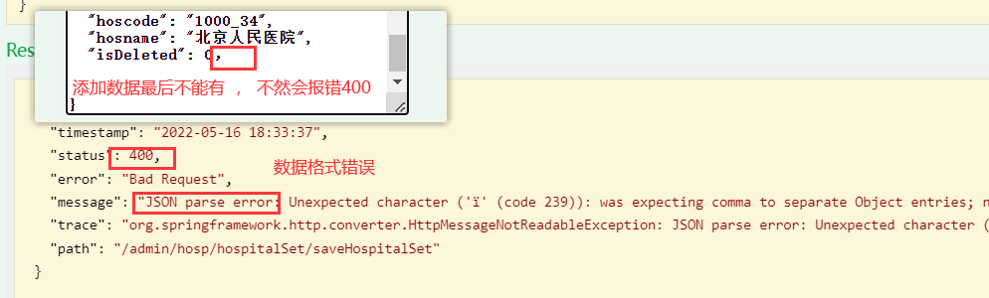

- 注意使用路径的斜杠
/ 而不是直接复制的 反斜杠

前端的安装项目

The operation was rejected by your operating system
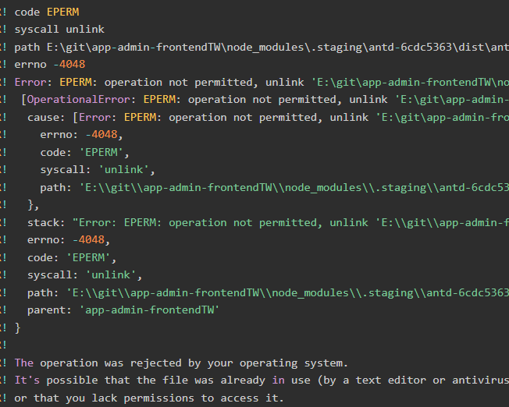
解决办法：删除本机电脑用户目录下的.npmrc文件
eg: 删除 C:\Users\username\.npmrc （搜索）
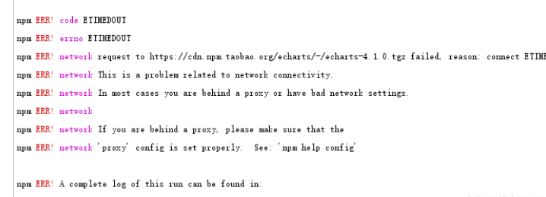
运行npm i 等待良久，报错。运行npm cache clean --force清理缓存后，仍然报错。
原因：代理的默认地址为proxy=http://127.0.0.1:8087 。
解决方案：运行(xxx)$npm config set proxy null 代理置为空。
- npm install安装依赖的时候经常会出现各种问题，特别是“Error: EPERM: operation not permitted, unlink…”这个错误。
，删除C:\Users\用户名.npmrc 这个文件。npm cache clean --force，同样达到清除缓存文件的目的。

还有要在 power Shell 的管理权限更改

1.删除C:\Users\用户\下的.npmrc文件
如果上述方法不管用，就试试2
2.执行 npm chche clean --force
再试npm install 成
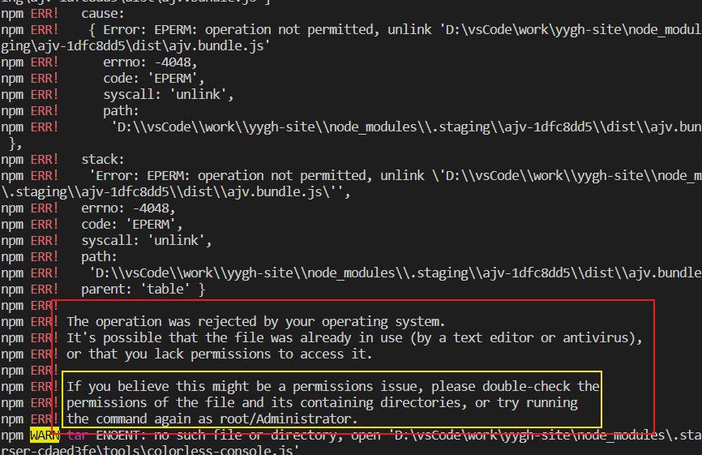

前后端的交互开发错误 （保证后端是能测试ok的
- 跨域问题
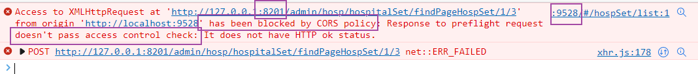
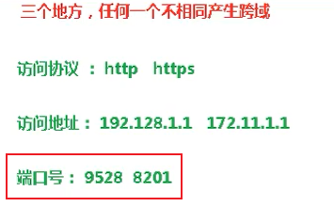
解决 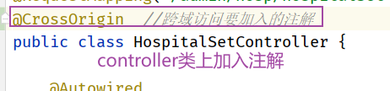

- 空指针的问题
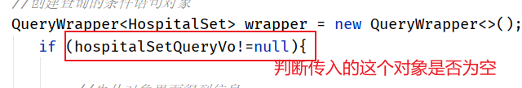
- 405 不能解析请求 post 和get 有错误
- 缺少请求头？？？
是否是 请求方式写不对了
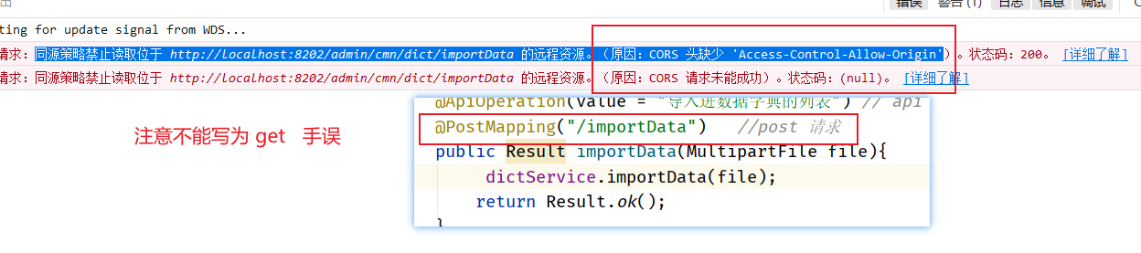
5.已拦截跨源请求：同源策略禁止读取位于 * 的远程资源。（原因：CORS 头缺少 ‘Access-Control-Allow-Origin’）。[详细了解] （显示微信二维码）CORS 头缺少 ‘Access-Control-Allow-Origin’
使用网关之后 ，请求方式正确，后端能用，这一可能也是远程调用
出现跨域问题，在controller 加上注解
配置网关时，一定注意配置类config是否正确，是否注入容器，是否注解完整

- 空指针？？ 是否 缺少 对象的注入，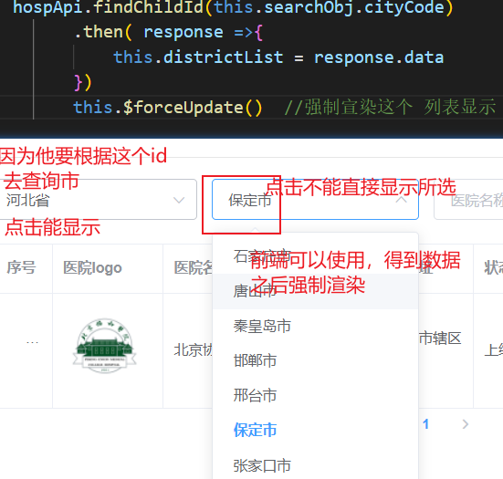
- ============================================================================
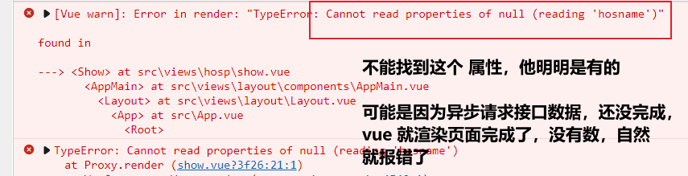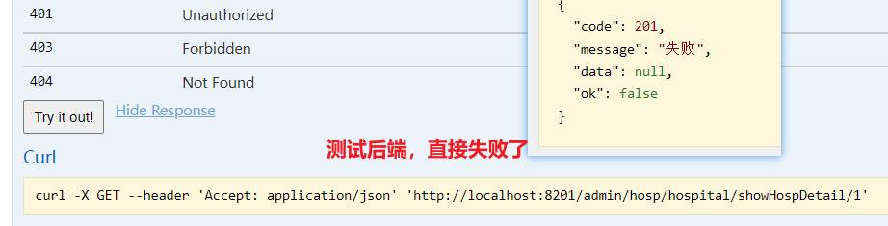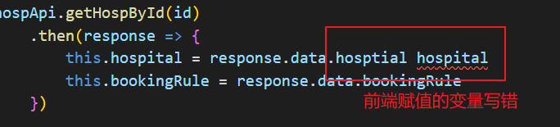
前后端变量的名称，测试后端，数据的返回形式，是否和这里赋值相同
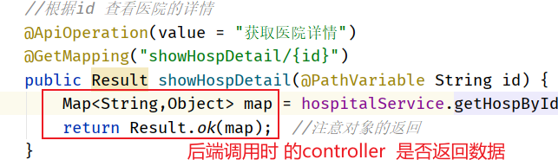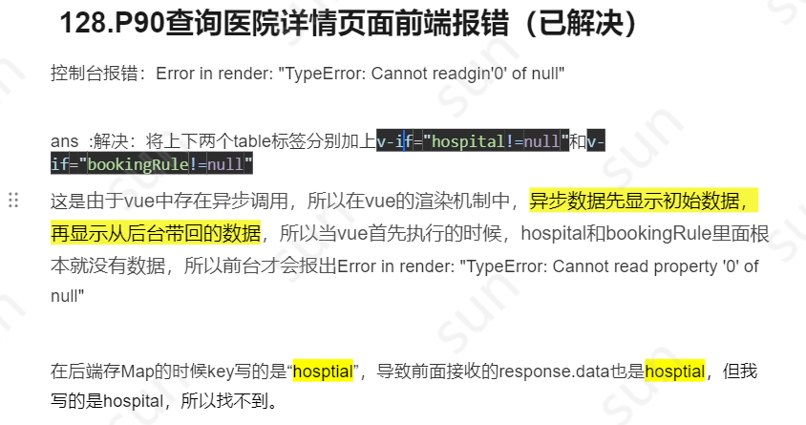

===========================================================================

- 使用缓存时 redis 不能成功？？
1.注意是否 有密码，（要配置文件加入）
2.是否开启注解 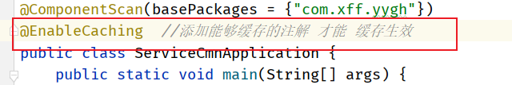

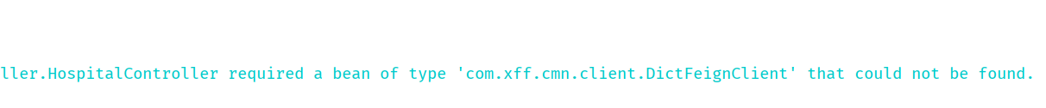
远程调用时， 在这个类中 不能找到 这个对象
排查：：是否开启使用调用注解（还要指明扫描的路径），
pom 是否有依赖
远程调用的服务名称 不支持下划线 的方式，
可以service-cmn 不可以 service_cmn

阿里云的
LTAI5tB5vDX7NGAtzxJPPyeU
Q2PVs8YjjrkJUT6dh3q9rHtRGqSIwI

